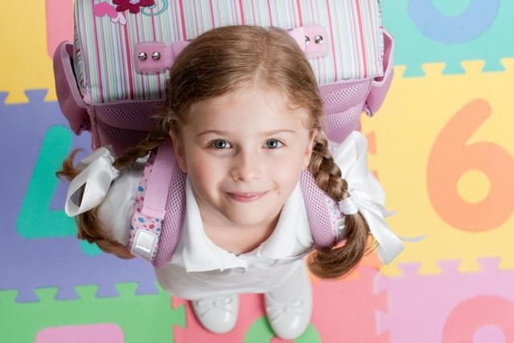
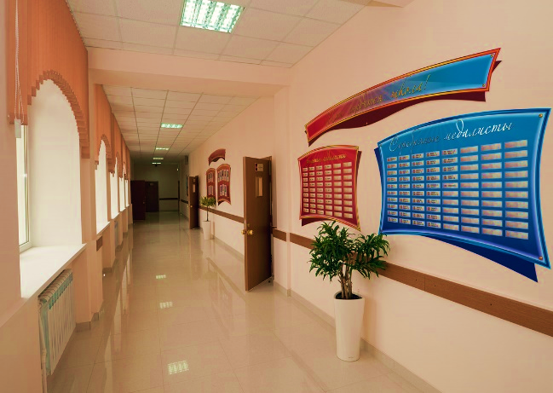

Порядок зарахування учнів
до 1 класу закладів загальної середньої освіти
(наказ МОН України від 16.04.2018 № 367,
зареєстрований у Міністерстві юстиції України
05.05.2018 за № 564/3201)

Відповідно до Закону України «Про освіту» дитина НЕ ЗОБОВ’ЯЗАНА, а МАЄ ПРАВО навчатися в закладі освіти, на території обслуговування якого вона проживає.
Порядок зарахування
- До 31 травня – приймання заяв та копій відповідних документів (батьки можуть подавати заяви в декілька закладів освіти без обмежень).

- З 1 по 15 червня документи не приймаються, що не виключає права батьків подавати документи після 15 червня на вільні місця.

- 1 червня видається наказ про зарахування дітей:
якщо станом на 31 травня кількість поданих заяв про зарахування не перевищує загальної кількості місць у перших класах;
якщо станом на 31 травня кількість поданих заяв про зарахування перевищує загальну кількість місць у перших класах, зараховуються діти, які мають права на першочергове зарахування.

- З 5 по 10 червня проводиться жеребкування для зарахування дітей на вільні місця до школи, яка не закріплена за місцем проживання.

- Після 15 червня зарахування на вільні місця:
до початку навчального року - діти, які мають право на першочергове зарахування;
упродовж навчального року - у порядку надходження заяв про зарахування.

Право на першочергове зарахування мають:

- Діти, які проживають на території обслуговування цієї школи, зараховуються усі діти, місце проживання яких на території обслуговування закладу освіти підтверджене.
- Діти, які є рідними (усиновленими) братами та/або сестрами дітей, які здобувають освіту у цьому закладі.
- Діти працівників цього закладу освіти.
- Випускники дошкільного підрозділу цього закладу освіти (у разі його наявності)
Перелік документів, що подаються до закладу освіти
- Заява про зарахування до закладу освіти.
- Копія свідоцтва про народження дитини (під час подання копії пред’являється оригінал).
- Оригінал або копія медичної довідки за формою первинної облікової документації № 086-1/о «Довідка учня загальноосвітнього навчального закладу про результати обов’язкового медичного профілактичного огляду».
- У разі наявності та за бажанням одного з батьків дитини з особливими освітніми потребами до заяви можуть додаватися оригінал або копія висновку про комплексну (чи повторну) психолого-педагогічну оцінку розвитку дитини чи витягу з протоколу засідання психолого-медико-педагогічної консультації для зарахування дитини в інклюзивний чи спеціальний клас.
- Копія документу, що підтверджує місце проживання дитини чи одного з її батьків (за бажанням батьків, для підтвердження права на першочергове зарахування до школи).
- Довідка закладу освіти, на території обслуговування якого проживає дитина, про її відрахування (незарахування) з цього закладу (за умови влаштування дитини до школи не за місцем мешкання).

Перелік документів, що підтверджує місце проживання дитини чи одного з її батьків
1) паспорт громадянина України (тимчасове посвідчення громадянина України, посвідка на постійне проживання, посвідка на тимчасове проживання, посвідчення біженця, посвідчення особи, яка потребує додаткового захисту, посвідчення особи, якій надано тимчасовий захист, довідка про звернення за захистом в Україні) одного з батьків дитини;
2) довідка про реєстрацію місця проживання/перебування особи (дитини або одного з її батьків), що видається відповідно до Правил реєстрації місця проживання та Порядку передачі органами реєстрації інформації до Єдиного державного демографічного реєстру, затверджених постановою Кабінету Міністрів України від 02 березня 2016 року № 207;
3) витяг з Єдиного державного демографічного реєстру щодо реєстрації місця проживання/перебування особи (дитини або одного з її батьків);
4) довідка про взяття на облік внутрішньо переміщеної особи;
5) документ, що засвідчує право власності на відповідне житло (свідоцтво про право власності, витяг з Державного реєстру речових прав на нерухоме майно, договір купівлі-продажу тощо);
6) рішення суду, яке набрало законної сили, про надання особі права на вселення до житлового приміщення, визнання за особою права користування житловим приміщенням або права власності на нього, права на реєстрацію місця проживання;
7) документ, що засвідчує право користування житлом (договір найму, піднайму, оренди тощо), укладений між фізичними особами за умови, що користування відповідним житлом є реальним і здійснюється за згодою та волевиявленням власника майна; засвідчення цих двох обставин може відбуватися в різний, але прийнятний спосіб чи укладений між юридичною і фізичною особами, зокрема щодо користування кімнатою в гуртожитку;
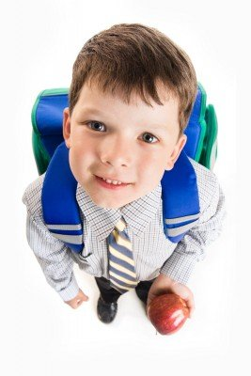
8) довідка про проходження служби у військовій частині (додаток 10 Правил реєстрації місця проживання, затверджених постановою Кабінету Міністрів України від 02 березня 2016 року № 207);
9) акт обстеження умов проживання (додаток 9 до Порядку провадження органами опіки та піклування діяльності, пов’язаної із захистом прав дитини, затвердженого постановою Кабінету Міністрів України від 24 вересня 2008 року № 866);
10) акт обстеження матеріально-побутових умов (затверджений наказом Міністерства праці та соціальної політики України від 28 квітня 2004 року № 95, зареєстрованим в Міністерстві юстиції України 08 червня 2004 року за № 703/9302);
11) будь-який інший документ, що ПІДТВЕРДЖУЄ МІСЦЕ ПРОЖИВАННЯ дитини чи одного з її батьків;
Будь-який офіційний документ, в якому зазначене місце проживання дитини чи одного з її батьків, форма якого визначена законодавством і який виданий органом державної влади чи органом місцевого самоврядування в установленому законодавством порядку - є достатнім для підтвердження місця проживання дитини і, відповідно, її права на першочергове зарахування до початкової школи.

